

实 验 报 告

实验课程： | 数据结构
实验项目： | 线性表实验题目-实验1
指导教师： | 李莉丽
学生姓名: | 张龙
学生学号： | 2015051152
班 级： | 计算机应用153
分 数：

2016年 10月 13日
成都信息工程大学 计算机学院

问题描述
算法2-1：
Union函数的作用是实现A=A∪B，伪代码已经给出，在不改变伪代码的情况下，完成伪代码中用到的相关函数，并成功且正确的运行。
算法2-2：
MergeList的功能是将LA和LB归并为一个新的线性表LC，且LC中的数据元素按照值非递减有序排列。

解决方案阐述
算法2-1：
该算法是实现求两个线性表的并集，从逻辑结构上看，由于只是求并集，没有涉及到排序等大范围的插入删除，移动元素的操作，因此，顺序储存和链式存储都可以满足储存线性表LA和LB。从储存结构上看，由于采用链式储存，每个元素都会多储存一个指针域，而顺序储存则不会，故链式储存占用空间多于顺序储存。而由于该算法没有大范围的插入删除操作，故顺序存储在这里要优于链式存储。
因此这里应采用顺序储存。
算法2-2：
该算法是按照升序合并两个线性表，从逻辑结构上看，由于是合并线性表，且按照升序合并，这意味着需要在线性表中进行插入操作且位置不定，因此，链式存储从逻辑结构上讲更优。从储存结构上看，虽然采用链式储存，每个元素都会多储存一个指针域，导致链式储存占用空间多于顺序储存。但由于在如今的大内存计算机时代下，相比空间耗散，时间耗散更重要一些，而该算法又存在大范围的插入操作，故链式存储在这里要优于顺序存储。
因此，这里应采用链式储存。

设计算法描述
3. 用流程图描述关键算法。
Status InitLinkList(LinkList *L,int n);

Status LinkListInsert(LinkList L,int i,ElemType e);

算法实现（即完整源程序，带注解）

_ *源代码结构图

_ 链表实现：

_ 2-1-LinkedList.c：
#include<stdio.h>
#include"LinkListArraryImplement.h"

int i = 0;
int La_len=0;
int Lb_len=0;
ElemType e;

void UNION(LinkList La,LinkList Lb)
{
///printf("call LinkListLength\n");
La_len = LinkListLength(La);
Lb_len = LinkListLength(Lb);
///printf("for loop\n");
for(i = 1;i <= Lb_len;i++)
{
///printf("now call GetElem\n");
GetElem(Lb,i,&e);
///printf("e=%d,now call LocateElem\n",e);
if(!LocateElem(La,e,equal))
{
///printf("now call LinkListInsert\n");
LinkListInsert(La,La_len+1,e); //++La->len
}
}
}

int main(int argc,char**argv)
{
LinkList La,Lb;
printf("Input 5 numbers:");
InitLinkList(&La,5);
PrintLinkList(La);
printf("La created!\t\n");
printf("Input another 5 numbers:");
InitLinkList(&Lb,5);
printf("Lb created!\n--------------------\n");

printf("now call function UNION()\n");
UNION(La,Lb);
printf("--------------------\nafter call function UNION()\n La:\n");
PrintLinkList(La);
DestroyLinkList(La);
printf("--------------------\nLa Destroied!\t");
DestroyLinkList(Lb);
printf("Lb Destroied!\n");
return 0;
}

_ 2-2-LinkedList.c：
#include<stdio.h>
#include"LinkListArraryImplement.h"

int i=0,j=0,k=0;
int La_len=0;
int Lb_len=0;
ElemType ai,bj;
void MergeLinkList(LinkList La,LinkList Lb,LinkList *Lc)
{
InitLinkList(Lc,0);
i = j =1;
k = 0;
La_len= LinkListLength(La);
Lb_len = LinkListLength(Lb);
while((i <= La_len) && (j <= Lb_len))
{
GetElem(La,i,&ai);
GetElem(Lb,j,&bj);
if(ai <= bj)
{
LinkListInsert(*Lc,++k,ai);
++i;
}
else
{
LinkListInsert(*Lc,++k,bj);
++j;
}
while(i <= La_len)
{
GetElem(La,i++,&ai);
LinkListInsert(*Lc,++k,ai);
}
while(j <= Lb_len)
{
GetElem(Lb,j++,&bj);
LinkListInsert(*Lc,++k,bj);
}
}
}

int main()
{
LinkList La,Lb,Lc;
printf("Input 5 numbers:");
InitLinkList(&La,5);
printf("La created!\t\n");
printf("Input another 5 numbers:");
InitLinkList(&Lb,5);
printf("Lb created!\n");

/*/
int x=0,i=1;
for(x=0;x<10;x+=2,i++)
{
LinkListInsert(La,i,x);
}

for(x=1,i=1;x<10;x+=2,i++)
{
LinkListInsert(Lb,i,x);
}
/*/
printf("CALL FUNCTION MergeLinkList()! and create Lc\n--------------------\nLc.elem:\n");
MergeLinkList(La,Lb,&Lc);

printf("AFTER MergeLinkList() CALLED! \n--------------------\n");
PrintLinkList(Lc);

DestroyLinkList(La);
printf("--------------------\nLa Destroied!\t");
DestroyLinkList(Lb);
printf("Lb Destroied!\t");
DestroyLinkList(Lc);
printf("Lc Destroied!\n");

return 0;
}

_ LinkListArraryImplement.h：
#define OK 1
#define ERROR 0
#define OVERFLOW -1

#define LinkList_INIT_SIZE 100
#define LinkListINCREMENT 10

/************************************
Date Struct Course Work
Chengdu University of Information Technology

Author:Long Zhang
Student ID:2015051152
E-mail: kanchisme@gmail.com
Blog: http://lucky1965.xyz

Compile Envirement:
Ubuntu 16.04 LTS
g++ 5.4
VS Code
************************************/

typedef int ElemType;
typedef int Status;
typedef struct LNode
{
ElemType data;
struct LNode *next;
}LNode,*LinkList;

Status InitLinkList(LinkList *L,int n);
Status DestroyLinkList(LinkList L);
Status GetElem(LinkList L,int i,ElemType *e);
Status LocateElem(LinkList L,ElemType e,ElemType (*f)(ElemType a,ElemType b));
Status LinkListInsert(LinkList L,int i,ElemType e);
Status LinkListLength(LinkList L);
void PrintLinkList(LinkList L); //test function

ElemType equal(ElemType a,ElemType b);

_ LinkListArraryImplement.c：
#include<stdlib.h>
#include<stdio.h>
#include"LinkListArraryImplement.h"

/************************************
Date Struct Course Work
Chengdu University of Information Technology

Author:Long Zhang
Student ID:2015051152
E-mail: kanchisme@gmail.com
Blog: http://lucky1965.xyz

Compile Envirement:
Ubuntu 16.04 LTS
g++ 5.4
VS Code
************************************/

Status InitLinkList(LinkList *L,int n)
{
*L = (LinkList)malloc(sizeof(LNode));
(*L)->next = NULL;
int i = 0;
for(i = n;i>0;--i)
{
LinkList p = (LinkList)malloc(sizeof(LNode));
scanf("%d",&p->data);
p->next = (*L)->next;
(*L)->next = p;
}
}

void PrintLinkList(LinkList L)
{
LinkList x = L;
int i =0;
printf("print LinkList: ");
while( x->next != NULL)
{
x = x->next;
printf("%d,",x->data);
i++;
}
printf("count=%d\n",i);
}

Status DestroyLinkList(LinkList L)
{
LinkList p = L->next;
LinkList pr = L;
while( pr->next != NULL )
{
p = pr->next;
free(pr);
pr = p;
}
free(pr);
return OK;
}

Status GetElem(LinkList L,int i,ElemType *e)
{
LinkList p = L->next;
int j = 1;
while( p && j<i )
{
p = p->next;
++j;
}
if( !p || j>i)
{
return ERROR;
}
*e = p->data;
return OK;
}

Status LocateElem(LinkList L,ElemType e,ElemType (*f)(ElemType a,ElemType b))
{
LinkList p = L->next;
int i=0;
while( p!= NULL )
{
if(p->data == f(p->data,e))
{
return (i+1);
}
p = p->next;
i++;
}
return ERROR;
}

ElemType equal(ElemType a,ElemType b)
{
if(a == b)
{
return a;
}
return 99999;
}

Status LinkListLength(LinkList L)
{
LinkList x = L;
int i =0;
//printf("in function LinkListLength : ");
while( x->next != NULL)
{
x = x->next;
//printf("%d,",x->data);
i++;
}
//printf("count=%d\n",i);
return i;
}

Status LinkListInsert(LinkList L,int i,ElemType e)
{
LinkList p = L;
int j = 0;
while( p && j<i-1 )
{
p = p->next;
++j;
}
if( !p || j > i-1 )
{
return ERROR;
}
LinkList s = (LinkList)malloc(sizeof(LNode));
s->data = e;
s->next = p->next;
p->next = s;

return OK;
}

_ 顺序表实现：

_ 2-1-array.c:
#include<stdio.h>
#include"listArraryImplement.h"

int i = 0;
ElemType e;

void UNION(List *La,List Lb)
{
La->len = ListLength(*La);
Lb.len = ListLength(Lb);
for(i = 1;i<=Lb.len;i++)
{
GetElem(Lb,i,&e);
//printf("e=%d\n",e);
if(!LocateElem(*La,e,equal))
{
//printf("e=%d\tlocated failed",e);
ListInsert(La,La->len+1,e); //++La->len
}
}
}

int main(int argc,char**argv)
{
List La,Lb;
InitList(&La);
printf("La created!\t");
InitList(&Lb);
printf("Lb created!\n--------------------\n");

int x=0,i=1;
for(x=2,i=1;x<8;x+=2,i++)
{
ListInsert(&La,i,x);
printf("%d\t",x);
}
printf("\n");
for(x=0,i=1;x<8;x+=3,i++)
{
ListInsert(&Lb,i,x);
printf("%d\t",x);
}
printf("\nBEFORE FUNCTION CALL:\nLa.len=%d\tLa.listsize=%d\nLb.len=%d\tLb.listsize=%d\n",La.len,La.listsize,Lb.len,Lb.listsize);

printf("now call function UNION()\n");
UNION(&La,Lb);
printf("AFTER FUNCTION CALL:\nLa.len=%d\tLa.listsize=%d\nLb.len=%d\tLb.listsize=%d\n",La.len,La.listsize,Lb.len,Lb.listsize);
int t=0;
for(t=0;t<La.len;t++)
{
printf("%d\t",La.elem[t]);
}
printf("\n");

DestroyList(&La);
printf("--------------------\nLa Destroied!\t");
DestroyList(&Lb);
printf("Lb Destroied!\n");
return 0;
}

_ 2-2-array.c:
#include<stdio.h>
#include"listArraryImplement.h"

int i=0,j=0,k=0;
ElemType ai,bj;
void MergeList(List La,List Lb,List *Lc)
{
InitList(Lc);
i = j =1;
k = 0;
La.len = ListLength(La);
Lb.len = ListLength(Lb);
while((i <= La.len) && (j <= Lb.len))
{
GetElem(La,i,&ai);
GetElem(Lb,j,&bj);
if(ai <= bj)
{
ListInsert(Lc,++k,ai);
++i;
}
else
{
ListInsert(Lc,++k,bj);
++j;
}
while(i <= La.len)
{
GetElem(La,i++,&ai);
ListInsert(Lc,++k,ai);
}
while(j <= Lb.len)
{
GetElem(Lb,j++,&bj);
ListInsert(Lc,++k,bj);
}
}
}

int main()
{
List La,Lb,Lc;
InitList(&La);
printf("La created!\t");
InitList(&Lb);
printf("Lb created!\n");

int x=0,i=1;
for(x=0;x<10;x+=2,i++)
{
ListInsert(&La,i,x);
}

for(x=1,i=1;x<10;x+=2,i++)
{
ListInsert(&Lb,i,x);
}

printf("CALL FUNCTION MergeList()! and create Lc\n--------------------\nLc.elem:\n");
MergeList(La,Lb,&Lc);

int t=0;
for(t=0;t<Lc.len;t++)
{
printf("%d\t",Lc.elem[t]);
}
printf("\n");

DestroyList(&La);
printf("--------------------\nLa Destroied!\t");
DestroyList(&Lb);
printf("Lb Destroied!\t");
DestroyList(&Lc);
printf("Lc Destroied!\n");

return 0;
}

_ listArraryImplement.h:
#define OK 1
#define ERROR 0
#define OVERFLOW -1

#define LIST_INIT_SIZE 100
#define LISTINCREMENT 10

/************************************
Date Struct Course Work
Chengdu University of Information Technology

Author:Long Zhang
Student ID:2015051152
E-mail: kanchisme@gmail.com
Blog: http://lucky1965.xyz

Compile Envirement:
Ubuntu 16.04 LTS
g++ 5.4
VS Code
************************************/

typedef int ElemType;
typedef int Status;
typedef struct
{
ElemType *elem;
int len;
int listsize;
}List;

Status InitList(List *L);
Status DestroyList(List *L);
Status ListLength(List L);
Status GetElem(List L,int i,ElemType *e);
Status LocateElem(List L,ElemType e,ElemType (*f)(ElemType a,ElemType b));
Status ListInsert(List *L,int i,ElemType e);

ElemType equal(ElemType a,ElemType b);

_ listArraryImplement.c
#include<stdlib.h>
#include<stdio.h>
#include"listArraryImplement.h"

/************************************
Date Struct Course Work
Chengdu University of Information Technology

Author:Long Zhang
Student ID:2015051152
E-mail: kanchisme@gmail.com
Blog: http://lucky1965.xyz

Compile Envirement:
Ubuntu 16.04 LTS
g++ 5.4
VS Code
************************************/

Status InitList(List *L)
{
L->len = 0;
L->listsize = 100;
L->elem = (ElemType*)malloc(LIST_INIT_SIZE * sizeof(ElemType));
}

Status DestroyList(List *L)
{
L->len = 0;
L->listsize = 0;
free(L->elem);
}

Status ListLength(List L)
{
return L.len;
}
Status GetElem(List L,int i,ElemType *e)
{
if( i >= 1 && i<=ListLength(L))
{
*e = L.elem[i-1];
return OK;
}
return ERROR;
}
Status LocateElem(List L,ElemType e,ElemType (*f)(ElemType a,ElemType b))
{
for(int i=0;i<L.len;i++)
{
//printf("L.elem[%d]=%d,e=%d,f()=%d\n",i,L.elem[i] ,e , f(L.elem[i],e));
if(L.elem[i] == f(L.elem[i],e))
{
return (i+1);
}
}
//printf("RETURN ERROR\n");
return ERROR;
}

ElemType equal(ElemType a,ElemType b)
{
if(a == b)
{
return a;
}
return 9999;
}

Status ListInsert(List *L,int i,ElemType e)
{
if( i < 1 || i > ListLength(*L) + 1 )
{
return ERROR;
}
if( L->len >= L->listsize )
{
ElemType *xe = (ElemType*)realloc(L->elem,(L->listsize + LISTINCREMENT) * sizeof(ElemType));
if(!xe)
{
exit(OVERFLOW);
}
L->elem = xe;
L->listsize += LISTINCREMENT;
}
int j = 0;
for(j = L->len;j >= i;j--)
{
L->elem[j] = L->elem[j-1];
}
L->elem[j] = e;
L->len++;

return OK;
}

实验结果测试与分析

_ 链表实现：

_ 2-1：
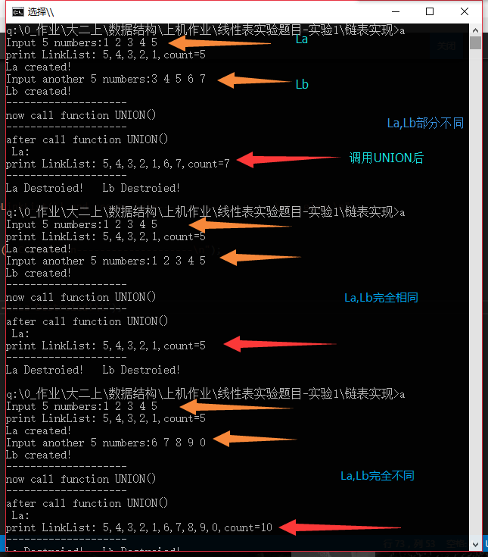
测试用例有3种：La，Lb部分相同；La，Lb完全相同；La，Lb完全不同。
由运行结果可知，3个测试用例全部实现了La∪Lb

_ 2-2：
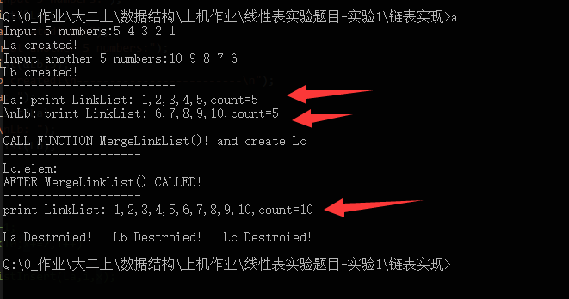

_ 顺序表实现_：

_ 2-1：
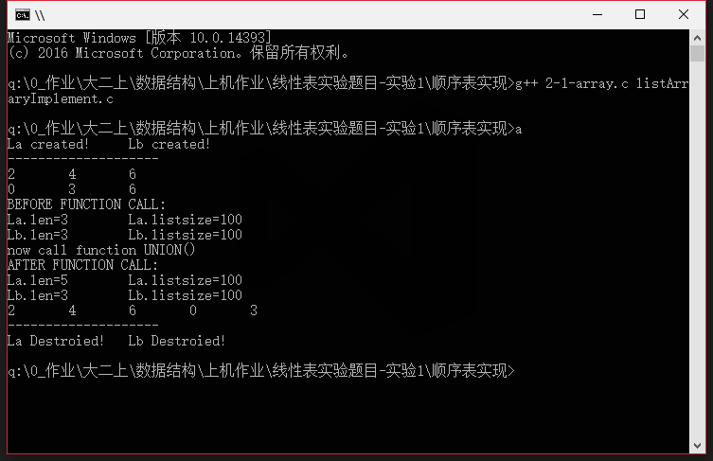

_ 2-2：
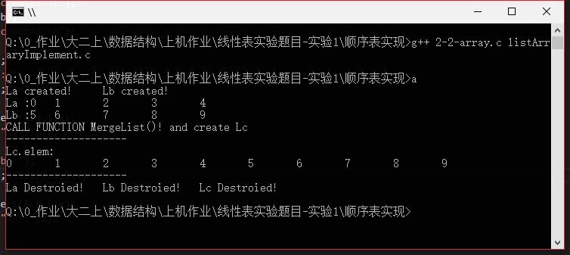

实验中遇到的问题及学习心得
线性表的逻辑结构可以分为顺序储存和链式储存。顺序储存在没有大范围的插入删除操作的时候，无论是从时间效率角度还是空间效率角度都要由于链式储存。而当涉及到大面积的插入删除操作的时候，虽然链式储存在空间上要略劣于顺序储存，但在时间效率上，要远优于顺序储存（当数据量非常大的时候）。
另外在实现过程中重新回顾了C语言的二维指针传参的方法。之前由于二维指针传参意识模糊，导致程序经常崩溃。由于使用的g++编译器，在传入空指针（由于传参错误，导致LA，LB为空指针）到ListLength函数的过程中，发现一旦进入这个函数程序就会崩溃掉。（0xC0000005,非法访问），然后我尝试了在这个函数块的第一行输出，发现只要一调用这个函数，程序就会崩溃，根本无法输出，当时解决了很久，都没找到原因。最后发现居然是自己没能正确的传入La，Lb的指针到InitList函数，导致La，Lb为空指针，进而引发错误。所以呢，通过这个实验，还加强了对C语言中二维指针传参的认识。
因为遇到了很多错误，所以在调试程序的过程中，还加深了对如何正确高效调试程序的认识，通过在一些可能的位置进行输入输出一些基本的值，再结合画程序的运行流程图来判断哪些地方出错，哪些地方还不足，进而达到高效的调试程序。
由于我的源代码分成了很多文件，从调试以及后续修改的角度看，这样大大简化了调试流程，以及增加了代码的可读性。

